- Délibération D2025120802 examinée le 08/12/2025
Décision modificative n° 3
√ approuvée
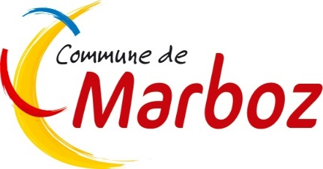
- Délibération D2025120803 examinée le 08/12/2025
Convention de participation financière des communes extérieures au fonctionnement du centre de loisirs (AFREJ)
√ approuvée

- Délibération D2025120804 examinée le 08/12/2025
Convention intercommunale d’aide à l’investissement et au fonctionnement du réseau d’aides spécialisées aux élèves en difficulté (RASED)
√ approuvée

- Délibération D2025120805 examinée le 08/12/2025
Convention d’adhésion à la plateforme de dématérialisations proposée par le Centre de Gestion de l’Ain
√ approuvée

- Délibération D2025120806 examinée le 08/12/2025
Participation de la commune à la prévoyance du personnel
√ approuvée

- Délibération D2025120807 examinée le 08/12/2025
Délégation de compétence pour délivrance d’une autorisation d’urbanisme
√ approuvée

- Délibération D2025120808 examinée le 08/12/2025
Programme de coupes de bois 2026
√ approuvée

- Délibération D2025120809 examinée le 08/12/2025
Rapport sur le prix et la qualité du service public d’eau potable 2024
√ approuvée

